Пособие «Грампластинка» для формирования лексико-грамматического строя у детей с ТНР

Цель данного пособия – развитие грамматического строя речи детей с нарушениями речи.
Работая с этим пособием, можно решить следующие задачи:
- Развивать и обогащать словарь детей.
- Вводить и активно использовать в речи детей местоимений, числительных, предлогов и союзов.
- Развивать умение детей дифференцировать формы единственного и множественного числа существительных.
- Развивать умение согласовывать различные части речи.
- Обучать дошкольников словообразованию.
Для решения этих задач мною был подготовлен комплекс заданий и упражнений.
Ход игры: перед ребенком выкладывается «Грампластинка» и предметная картинка, предмет или множество картинок на определенный звук, в центр круга кладется спинер со стрелкой, ребенок раскручивает его, стрелка указывает на один из секторов.
1 сектор «Шляпа – невидимка».
Цель: развитие умения употреблять существительные единственного и множественного числа в родительном падеже.
Задание: после того как стрелка спинера указала на сектор «Шляпа», говорим ребенку, что это «Шляпа – невидимка». Под этой шляпой исчезают все предметы. Задаем вопрос «Нет чего?» и отвечаем со словом «Нет», и называем предметную картинку.
2 сектор «Великан и Гномик».
Цель: развитие навыка образовывать существительные единственного и множественного числа при помощи уменьшительно-ласкательных суффиксов, расширение предметного словаря.
Задание: после того как стрелка указала на этот сектор, даем инструкцию: у великана все предметы большие, а у гномика маленькие, назови их. Например, у великана яблоко, а у гномика - яблочко.
3 сектор «Жадина».
Цель: развитие умения использовать в речи притяжательные местоимений «мой», «моя», «мое», «мои».
Задание: после того как стрелка указала на этот сектор, говорим:
- Это жадина, про все предметы она говорит «Это моё». Как она скажет про этот предмет? (это мой, это моя, это мои).
4 сектор «Посчитай-ка» с числами 2 и 5.
Цель: развитие умения согласовывать имена существительные с числительным.
Задание: посчитай предметы от 1 до 5.
5 сектор. «Где предмет?»
Цель: развитие умения употреблять предлоги «В» и «Около» в речи.
Задание: посмотри на предмет и скажи, где он находится по отношению к лукошку?
6 сектор «Составь предложение».
Цель: развитие умения согласовывать части речи, развитие связной речи.
Задание: «Составь предложение с заданным словом».
7 сектор «Один – много».
Цель: развитие навыка словоизменения. Учимся употреблять существительные в единственном и множественном числе.
Задание: назови предмет, а теперь назови множество этих предметов.
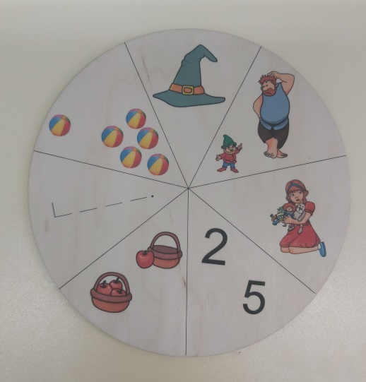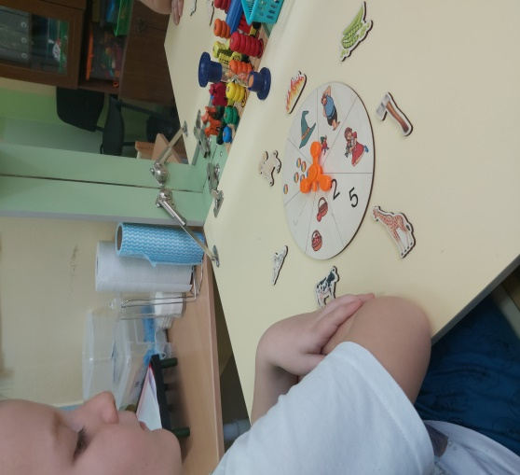
Используя данное пособие, можно отметить, что у детей с речевыми нарушениями значительно повышается интерес к выполнению различных заданий по развитию грамматического строя речи, развиваются навыки словообразования и правильного употребления в речи слов различных грамматических категорий, а также значительно пополняется словарный запас.

